**REPOBLIKAN’I MADAGASIKARA**

**-----------------------**

**Fitiavana – Tanindrazana - Fandrosoana**

**-----------------------**

**REGION ANALAMANGA**

**-----------------------**

**COMMUNE URBAINE D’ANTANANARIVO**

**------------------------**

**ARRONDISSEMENT I**

**------------------------**

PLAN DE REDUCTION DES RISQUES DE CATASTROPHES

**FOKONTANY Ankasina**



Table des matières

I. INTRODUCTION 3

II. MONOGRAPHIE DU FOKONTANY 3

1. LOCALISATION GEOGRAPHIQUE 3

2. POPULATION 3

III. SITUATION ECONOMIQUE DES MENAGES 4

1. REPARTITION PAR GROUPES DE RICHESSES 4

2. ANALYSE DES MOYENS DE SUBSISTANCE 5

IV. CALENDRIER SAISONNIER 6

V. LES DIFFERENTS CATASTROPHES QUI ONT TOUCHE LE FOKONTANY 7

VI. SITUATION DES SINISTRES FACE AUX PRECIPITATIONS 8

VII. PLAN DE REPERAGE DES SITES D’EVACUATION 8

VIII. CARACTERISTIQUES DES SITES D’EVACUATION 9

IX. CARTOGRAPHIES 10

1- CARTE DES RISQUES 10

2- ITINERAIRE D’EVACUATION 10

X. PLAN DE REDUCTION DES RISQUES 11

XI. MATRICE DE REACTION RAPIDE 13

XII. FICHE 3 W 18

Composition et responsabilités des membres des ELS 18

# INTRODUCTION

Ce Plan de Réduction des Risques de Catastrophes (PRRC) vise à renforcer la résilience des communautés du Fokontany Ankasina et à minimiser les impacts des catastrophes grâce à des stratégies intégrées, participatives et adaptées au contexte local. Ce document constitue une feuille de route pour identifier les risques, réduire la vulnérabilité, renforcer les capacités des acteurs concernés et garantir une meilleure coordinatin des interventions avant, pendant et après une catastrophe.

# MONOGRAPHIE DU FOKONTANY

## LOCALISATION GEOGRAPHIQUE

Le Fokontany se trouve dans le District IV avoisinnant les Fokontany suivants:

**Nord:** Ankazomanga et Andraharo

**Sud** : Andohatapenaka III

**Est :** Antsalovana et FAAMI

**Ouest:** Andohatapenaka II

## POPULATION

Le tableau suivant montre la répartition de la population par:

|  |  |  |  |  |  |
| --- | --- | --- | --- | --- | --- |
| **SECTEUR** | **NB POPULATION** | **HOMME** | **FEMME** | **NOMBRE DE TOITS** | **NOMBRE MENAGE** |
| **SECTEUR 1** | **8342** |  |  |  | **1799** |
| **SECTEUR 2** | **6676** |  |  |  | **1638** |
| **SECTEUR 3** | **4794** |  |  |  | **1310** |
| **SECTEUR 4** | **2961** |  |  |  | **644** |
| **TOTAL** | **22773** | **10900** | **11873** | **2769** | **5391** |

**Source: EVCa 2023**

# SITUATION ECONOMIQUE DES MENAGES

## REPARTITION PAR GROUPES DE RICHESSES

Le tableau suivant présente une classification des ménages selon leur niveau de richesse et leurs conditions de vie. Cette segmentation met en lumière les inégalités existantes en matière de ressources, d’accès aux services de base et de capacités de résilience face aux catastrophes.

Ce diagnostic socio-économique est une étape clé pour orienter les actions et renforcer la résilience communautaire face aux défis des catastrophes naturelles et anthropiques :

Prioriser les interventions auprès des populations à risque

Développer des mesures adaptées à chaque catégorie socio-économique

|  |  |  |  |  |
| --- | --- | --- | --- | --- |
| **Classification** | **Ménages très pauvres** | **Ménages pauvres** | **Ménages moyens / riches** | **Ménages très riches** |
| **Salaires** |  |  |  | Peuvent faire des épargnes |
| **Sources de revenus** | Revenus journaliers | Revenus stables | Revenus stables | Revenus stables |
| **Habitat** | Maisons en bois |  |  | Maison sécurisée par un agent de sécurité |
| **Biens et possessions** | Locataire de maison | Locataire de maison | Maison | Maison et véhicule |
| **Hygiène** | Manque d’hygiène |  |  |  |
| **Nombre de repas** |  |  | 3 fois par jour | 3 fois par jour |
| **Soin** | Automédication | CSB II |  |  |
| **Scolarisation des enfants** | Pas de moyens pour scolariser leurs enfants | Ecoles primaires publiques (EPP) | Ecoles privées | Grandes écoles |
| **Pourcentage** | 38% | 25% | 23% | 14% |

**Source: ELS – Sept 2024**

## ANALYSE DES MOYENS DE SUBSISTANCE

|  |  |  |  |  |
| --- | --- | --- | --- | --- |
| N° | Blanchisseuse | Commerçant / Marchand ambulant | Eleveur | Tireur de charrette |
| 1 | **Qui l’effectue (homme, femme)** | | | |
| Femme | Femme | Homme et femme | Homme |
| 2 | **Les membres du ménage employés dans l’activité** | | | |
| Mère | Mère | Les parents et les enfants | Père |
| 3 | **% du revenu total fourni par l’activité** | | | |
| 75% | 80% | 20% | 25% |
| 4 | **Moyens de subsistance alternatifs ?** | | | |
| Travail à mi temps – Livreur d’eau | Elevage - Agriculture | Travail à mi-temps, livreur d’eau | Travail à mi temps – Livreur d’eau |
| 5 | **Quelles sont les menaces de l’activité ?** | | | |
| Inondation : Pas d’endroit pour laver et sécher les linges, pas d’emplois | Cyclone : Coupure des routes, pas de marchandises à vendre | Cyclone, inondation : Destruction des abris pour les animaux | Maladie : Ne peut pas travailler |
| 6 | **Que peut-on faire pour réduire les impacts de l’aléa sur les moyens de subsistance ?** | | | |
| Faire des économies | Stockage de marchandises |  | Se faire vacciner, repos, bien s’alimenter |

# CALENDRIER SAISONNIER

Ce calendrier saisonnier présente des problèmes fréquemment rencontrés, des aléas et des défis infrastructurels, sanitaires et socio-économiques dans le Fokontany d’Ankasina. Il permet d’identifier les périodes critiques et de planifier des actions de réductions des risques de catastrophes.

|  |  |  |  |  |  |  |  |  |  |  |  |  |
| --- | --- | --- | --- | --- | --- | --- | --- | --- | --- | --- | --- | --- |
| **ANKASINA** | | | | | | | | | | | | |
| **PROBLEMES FREQUENTS** | **J** | **F** | **M** | **A** | **M** | **J** | **J** | **A** | **S** | **O** | **N** | **D** |
| Maraudage | **x** | **x** | **x** | **x** | **x** | **x** | **x** | **x** | **x** | **x** | **x** | **x** |
| Pas de poteaux électriques | X | X | X | X | X | X | X | X | X | X | X | X |
| **ALEAS** |  |  |  |  |  |  |  |  |  |  |  |  |
| Inondation | X | X | X |  |  |  |  |  |  |  |  | X |
| Incendie |  |  |  |  | X | X | X | x | x |  |  |  |
| **MALADIES** |  |  |  |  |  |  |  |  |  |  |  |  |
| Maladies : Diarrhée, Rougeole, Paludisme, Toux | **x** | **x** | **x** | **x** | **x** | **x** | **x** | **x** | **x** | **x** | **x** | **x** |
| **EAU HYGIENE ASSAINISSEMENT** |  |  |  |  |  |  |  |  |  |  |  |  |
| Coupure de l'eau | **x** | **x** | **x** | **x** | **x** | **x** | **x** | **x** | **x** | **x** | **x** | **x** |
| Pas de latrines, insuffisance des bains douches. | **x** | **x** | **x** | **x** | **x** | **x** | **x** | **x** | **x** | **x** | **x** | **x** |
| Insuffisance des bassins | X | X | X | X | X | X | X | X | X | X | X | X |
| **INFRASTRUCTURES** |  |  |  |  |  |  |  |  |  |  |  |  |
| Rues en mauvais état | X | X | X | X | **x** | **x** | **x** | **x** | **x** | **x** | X | X |
| Canaux bouchés | X | X | X | X | X | X | X | X | X | X | X | X |
| **VIE SOCIALE ET ECONOMIQUE** |  |  |  |  |  |  |  |  |  |  |  |  |
| Hausse du prix du PPN | X | X | X | **x** | **x** | **x** | **x** | **x** | X | X | X | X |
| Insuffisance de sources de revenus | **x** | **x** | **x** | **x** | **x** | **x** | **x** | **x** | **x** | **x** | **x** | X |
| Pas d'emplois | **x** | **x** | **x** | **x** | **x** | **x** | **x** | **x** | **x** | **x** | **x** | **x** |

# LES DIFFERENTS CATASTROPHES QUI ONT TOUCHE LE FOKONTANY

Le tableau ci-dessous résume les catastrophes qui sont passées et qui ont laissé des dégâts dont se souviennent encore les habitants.

|  |  |  |  |  |
| --- | --- | --- | --- | --- |
| **ANNEE** | **ALEA** | **IMPACTS / FAITS MARQUANTS** | **PROBLEMES RENCONTRES** | **SOLUTIONS PRISES** |
| 1994 | CYCLONE | Inondation  Le quartier a été envahi par l'eau | Destruction des maisons Mort des animaux d'élevage Destruction des cultures Coupure des routes | Déplacement des sinistrés dans les EPP et CEG Aides venant de l'Etat: Matériels, soin, vivres |
| 2007 | CYCLONE | Inondation  Inondation de toutes les rues du quartier | Fermeture des écoles dans le Centre | Déplacement des sinistrés (CBA) et dans les rues Curage des canaux (Sécaline) |
| 2015 | INCENDIE | Propagation du feu entre les maisons en bois voisines 50 maisons brulées 7 morts | Beaucoup de ménages sans abris | Montage de tentes pour abriter les sinistrés au "Tanimainty" Sensibilisation des gens pour construire des maisons en briques Mise en place du CLS |
| 2020 | COVID 19 | Confinement | Beaucoup de morts et de malades Restriction des sorties et des déplacements Les gens ne peuvent pas travailler | Vaccination Traitement traditionnel du COVID Devoirs à la maison pour les élèves Port de masque Utilisation de gel hydroalcoolique |
| 2022 | CYCLONE | Inondation | Les gens ne peuvent pas travailler Apparition de beaucoup de maladies comme la polio | Aide venant de l'Etat Vaccination contre la polio Les sinistrés ont été hébergés dans des sites privés |

Source : Rapport Evca 2023-2024

# SITUATION DES SINISTRES FACE AUX PRECIPITATIONS

|  |  |  |  |  |  |  |
| --- | --- | --- | --- | --- | --- | --- |
| **SECTEUR/ QUARTIER** | **NOMBRE DE POPULATION** | **NOMBRE DE MENAGES** | **Niveau 1 (Pluie normale)** | | **Niveau 2 (Forte pluie)** | |
| **Nombre de ménages dont les maisons sont inondées** | **Nombre de ménages devant être évacuées** | **Nombre de ménages dont les maisons sont inondées** | **Nombre de ménages devant être évacuées** |
| SECTEUR 1 | **8342** | **1799** | 724 (40%) | 42 (2%) | 1082 (60%) | 649 (36%) |
| SECTEYR 2 | **6676** | **1638** | 412 (25%) | 44 (3%) | 1226 (75%) | 613 (37%) |
| SECTEUR 3 | **4794** | **1310** | 81 (6%) | 26 (2%) | 1229 (94%) | 273 (21%) |
| SECTEUR 4 | **2961** | **644** | 101 (16%) | 14 (2%) | 543 (84%) | 163 (25%) |
| **TOTAL** | **22773** | **5391** | 1318 (24%) | 126 (2%) | 4080 (76%) | 1698 (31%) |

# PLAN DE REPERAGE DES SITES D’EVACUATION

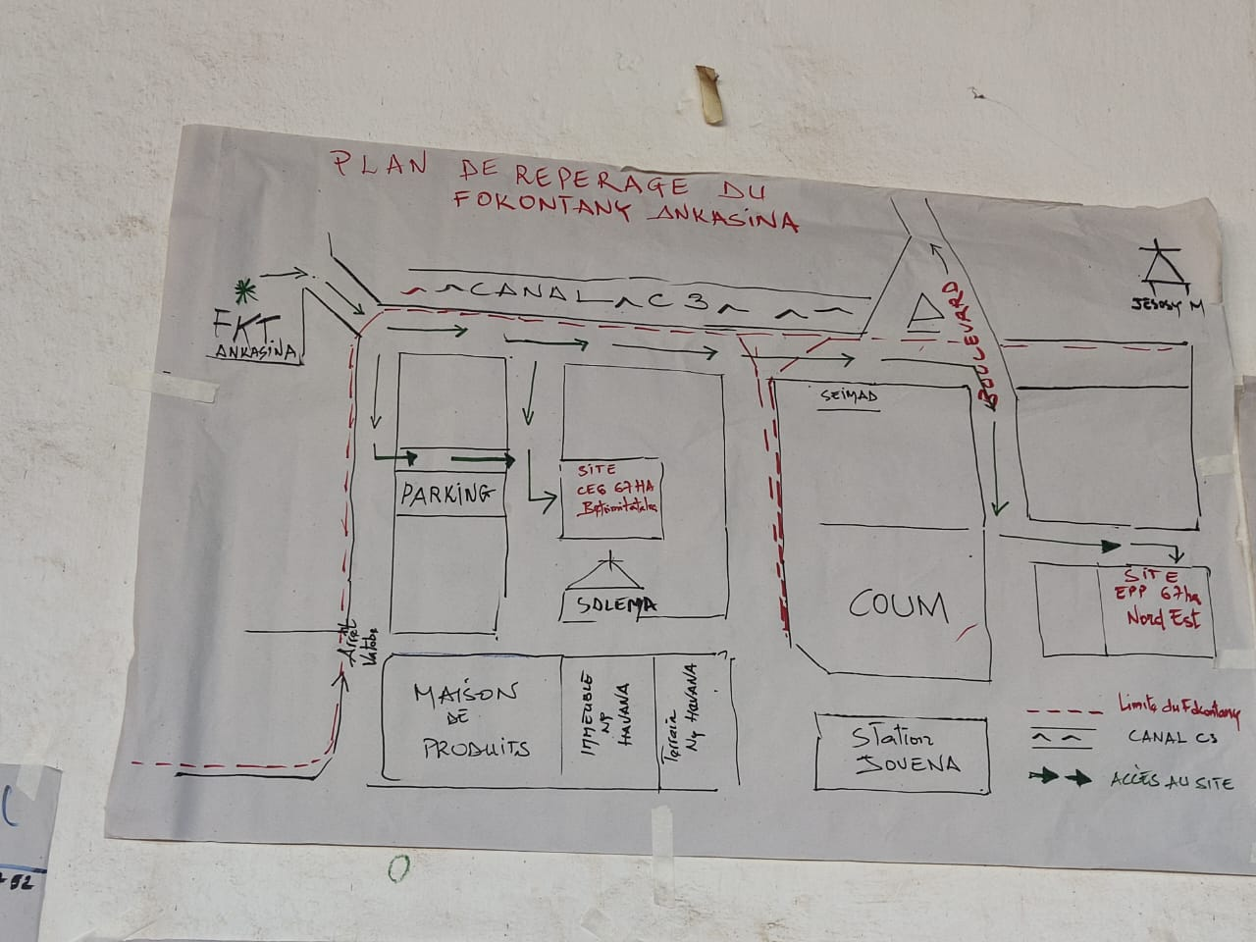

# CARACTERISTIQUES DES SITES D’EVACUATION

1. **Situation du Fokontany face aux inondations**

|  |  |
| --- | --- |
| **Fokontany inondé en période de pluie** | Oui |
| **Fokontany subissant des inondations fortes** | Non |
| **Pourcentage de la population à évacuer si inondation forte (Niveau d'eau < 1m)** |  |
| **Niveau d'eau (en mètre)** |  |
| **Fokontany subissant des inondations exceptionnelles** | Oui |
| **Pourcentage de la population à évacuer si inondation exceptionnelle (Niveau d'eau > 1 à plus de 2m)** | 1% |
| **Niveau d'eau (en mètre)** | ]1m - 1,50m] |

1. **Caractéristiques des points de rassemblement**

|  |  |
| --- | --- |
| **Point de rassemblement identifié ?** | Oui |
| **Secteur** | 4 |
| **Nom** | Betania |
| **Lieu** | Ankasina |
| **Adresse** | Ivn 54 bza |
| **Temps pour accéder au site depuis le point de rassemblement (en min de marche)** | 0 |
| **Moyen de déplacement** | Pied |

1. **Caractéristiques des sites d’évacuation**

|  |  |
| --- | --- |
| **Existence de sites d’évacuation dans le Fokontany** | Non |

|  |  |
| --- | --- |
| **Alternative en cas d’absence de site d’évacuation dans le Fokontany** |  |
| **District** | District 1 |
| **Fokontany** | CITE 67 HA AVARATRA-ANDREFANA |
| **Trajet vers site** |  |

# CARTOGRAPHIES

# CARTE DES RISQUES

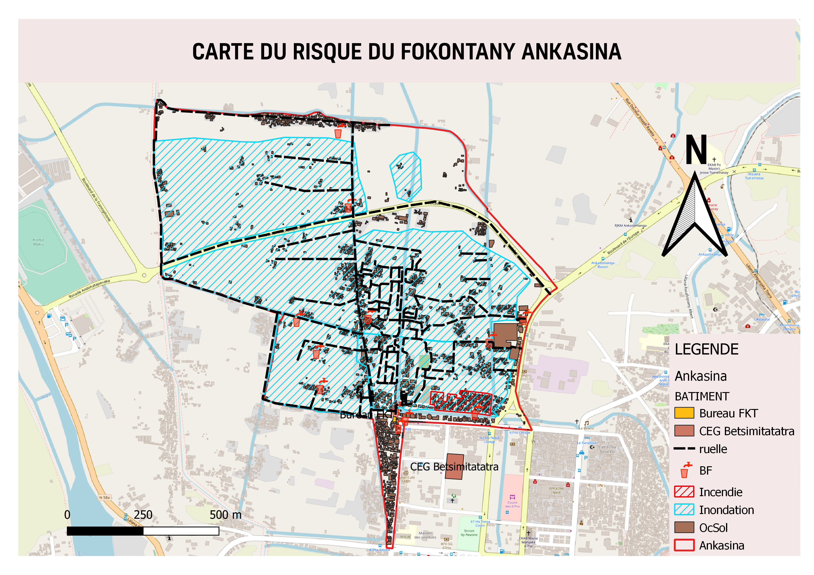

*Source : ELS – Oct 2021 -mis à jour Fevrier 2022*

# ITINERAIRE D’EVACUATION

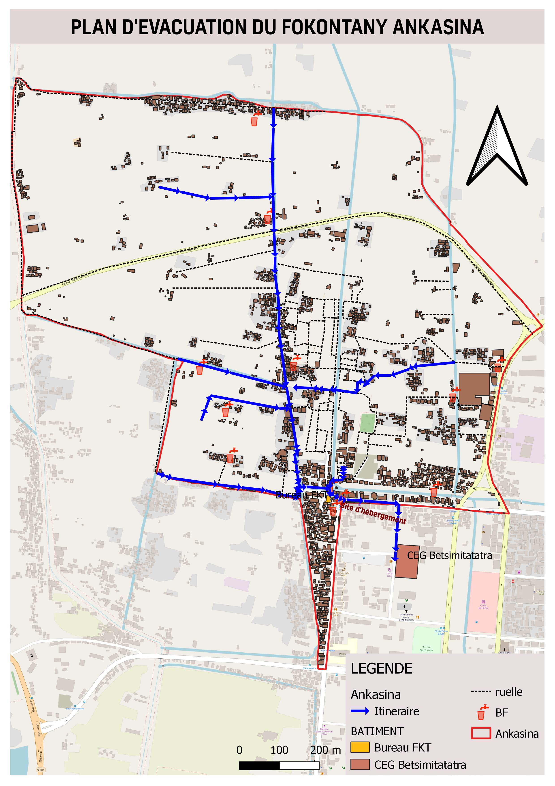

# PLAN DE REDUCTION DES RISQUES

A partir des arbres à problèmes et à solutions, on a pu identifier les actions à entreprendre et élaborer un plan d’action

|  |  |  |  |  |  |  |
| --- | --- | --- | --- | --- | --- | --- |
| ALEA | PROBLEMES IDENTIFIES | ACTIONS A ENTREPRENDRE | SECTEURS TOUCHES | DELAI D’ EXECU  TION | BESOINS D’APPUIS | PARTIES PRENANTES |
| Inondation/ cyclone | * Manque de coordination entre les ELS | Renforcement de capacités des ELS | Tous les secteurs | Court à moyen terme | Appui financier et technique | FKT, ELS, CUA, BNGRC, CRM |
| * Les sinistrés ne prennent pas soin des infrastructures comme les sites d’évacuation | Organiser des campagnes de sensibilisation sur l’importance de prendre soin des infrastructures communes | Tous les secteurs | MOYEN TERME | Non | FKT, ELS, CUA, BNGRC, CRM |
| * Maisons en bois (25%) * Maisons en tôle (7%) | Sensibilisation des habitants pour la fortification de leurs maisons | Tous les secteurs | Avant les saisons cycloniques | Appui financier et technique | FKT – ELS – CUA |
| * Canaux bouchés | Lancer des campagnes régulières de curage des canaux d’évacuation | Tous les secteurs | Court à moyen terme | Appui financier et technique | FKT – ELS – CUA - CRM |
| * Insuffisance des bornes fontaines, bassins lavoirs et blocs sanitaires. | Mobiliser les ressources pour la fabrication de BF, BL et BS | Tous les secteurs | Moyen à long terme | Appui financier et technique | FKT, CUA, ONG |

|  |  |  |  |  |  |  |
| --- | --- | --- | --- | --- | --- | --- |
| ALEA | PROBLEMES IDENTIFIES | ACTIONS A ENTREPRENDRE | SECTEURS TOUCHES | DELAI D’ EXECU  TION | BESOINS D’APPUIS | PARTIES PRENANTES |
| INSECURITE | * Les gens ont peur et ne peuvent pas assumer leurs responsabilités * Manque de matériels (torche, bâton) * Pas de poste avancé * Pas de prise de responsabilités des forces de l’ordre | - Fournir du matériel aux comités de vigilance pour améliorer leur capacité de surveillance et intervention  - Demande de mise en place d'une poste de police | Tous les secteurs | MOYEN TERME | Oui | CUA, VFP, Police nationale |
| * - Insuffisance des poteaux électriques | Demande de collaboration avec la JIRAMA pour augmenter le nombre de poteaux et améliorer l’éclairage public | Secteur I jusqu'à VIII | LONG TERME | OUI | JIRAMA, CUA, FKT |
| * Pas de DINA * Manque de cohésion sociale | Promouvoir des initiatives communautaires pour renforcer la cohésion sociale et établir des règlements communautaires (Dina) | Tous les secteurs | LONG TERME | OUI | FKT, leaders communautaires |
| * Insuffisance des revenus * Endettement | Mettre en place des formations professionnelles pour améliorer les compétences et les opportunités d’emploi (EX : Formation sur la fabrication de savons) | Tous les secteurs | LONG TERME | OUI | ONG  Min de l’éducation |
| * Vol de tuyaux * Actes de vandalisme sur les infrastructures (BL, BL, BF) | Renforcer la surveillance et sensibiliser la population sur l’importance de préserver les infrastructures. | Tous les secteurs | Moyen terme | Non | FKT, AUE, VFP |
| * Consommation de drogues et d’alcool | - Organiser des campagnes de sensibilisation sur les dangers de la consommation de drogues et d’alcool.  - Encourager la dénonciation des fournisseurs de drogues et commerçants d’alcool. | Tous les secteurs | Moyen terme | Oui | FKT, VFP, ONG, Services de santé |

|  |  |  |  |  |  |  |
| --- | --- | --- | --- | --- | --- | --- |
| ALEA | PROBLEMES IDENTIFIES | ACTIONS A ENTREPRENDRE | SECTEURS TOUCHES | DELAI D’ EXECU  TION | BESOINS D’APPUIS | PARTIES PRENANTES |
| MALADIES | * Réticence pour se faire vacciner | Organiser des campagnes de sensibilisation sur l’importance des vaccinations | Tous les secteurs | Moyen terme | Oui | FKT, AC, Service de santé ; ONG |
| * Consommation d’eau provenant des rizières ou des mares d’eau | Organiser des campagnes de sensibilisation visant à encourager l’adoption de pratiques de traitement de l’eau | Tous les secteurs | Court terme | Appuis financiers et techniques | AC, Services de santé, ONG |
| * Précarité des maisons * Maisons humides tout au long de l’année | Sensibilisation la population sur les bonnes pratiques d’hygiène et l’entretien des maisons | Tous les secteurs | Moyen terme | Appuis financiers et techniques | ONG, service de santé |
| * Pollution de l’air | Mettre en place des campagnes de sensibilisation sur les impacts de la pollution. | Tous les secteurs | Moyen terme | Appuis financiers et techniques | ONG, service de santé |
| * Consommation de nourritures pas saines * Manque de connaissances en alimentation saine | Organiser des sessions de sensibilisation et de formation sur la préparation et la consommation d’aliments sains. | Tous les secteurs | Court terme | Appuis financiers et techniques | ONG, AC  Service de santé |
| * Eparpillement des ordures * Manque de latrines | Recyclage des ordures en produits réutilisables (BIOCA2, plastique, composte) | Tous les secteurs | Moyen à long terme | Appuis financiers et techniques | ONG, associations |

|  |  |  |  |  |  |  |
| --- | --- | --- | --- | --- | --- | --- |
| ALEA | PROBLEMES IDENTIFIES | ACTIONS A ENTREPRENDRE | SECTEURS TOUCHES | DELAI D’ EXECU  TION | BESOINS D’APPUIS | PARTIES PRENANTES |
| INCENDIE | * Manque de prise de responsabilités de tout un chacun * Court-circuit * Mauvaise coordination * Maisons en bois collées les unes à côté des autres | - Sensibilisation à l’importance de la vigilance collective et à la responsabilité de chacun face aux risques d’incendie.  - Formation sur la sécurité électrique et inspection des installations électriques dans les foyers. | Tous les secteurs | Court terme | Oui | ELS – ONG – FKT - JIRAMA |
| * Insuffisance des sites d'hébergement pour accueillir les sinistrés * Ruelles trop étroites pour le passage de véhicules de pompiers | - Identifier et préparer des sites d’hébergement temporaires. | Tous les secteurs | Moyen terme | Oui | CUA – ONG – Autorités locales |
| * Il y a des gens qui ne veulent pas s'entraider pour éteindre l'incendie * Il y a des gens qui profitent de l'incendie pour voler | - Organiser des campagnes de sensibilisation sur les techniques de lutte contre l’incendie et la solidarité communautaire  - Renforcer la présence policière pendant les urgences et sensibiliser la population sur l’importance de signaler les comportements suspects. | Tous les secteurs | Moyen terme | Oui | ELS – Pompier, ONG, Police, VFP |

# MATRICE DE REACTION RAPIDE

|  |  |  |  |  |
| --- | --- | --- | --- | --- |
| A LA SAISON SECHE AVANT LA SAISON CYCLONIQUE | | | | |
|  |  |  |  |  |
| ACTIVITES PREVUES | RESPON  SABLES | MOIS DE REALISATION | METHO  DOLOGIE | MATERIELS NECESSAIRES |
| **Se préparer pour faire face à la saison cyclonique**   * Rappeler les responsabilités des membres de l’ELS par commission. * Inventaire des matériels déjà à disposition et identifier les matériels nécessaires mais qui ne sont pas disponibles (Kits SAP tels que radio, mégaphones, drapeaux 4 couleurs, etc), Fiches EIMA, matériels de premiers secours (Brancard, trousse de premiers secours, etc) * Identification des risques /dangers qui existent dans le Fokontany * Déterminer la date pour faire les exercices de simulation et identification de l’aléa qui fera l’objet des exercices de simulation (Inondation ou cyclone) | Chef Fokontany | Septembre | Réunion de tous les membres ELS dirigée par le chef Fokontany. | Stylo, Fiche pour PV, cahier pour répertorier la liste des matériels disponibles et non disponibles |
| Mise à jour de la liste des ménages vulnérables | Chef Fokontany | Septembre | A concerter avec tous les membres ELS | Fiches pour recenser les ménages vulnérables, stylo |
| Identifier les risques dans le Fokontany. | Chef Fokontany  VFP | Octobre | Visiter tout le Fokontany | Fiches pour répertorier les risques. Stylo |
| Vérification de la liste des ménages vulnérables | Chef Fokontany | Octobre | Réunion de tous les membres ELS | Liste des ménages vulnérables, stylo, cachet, encreur |
| Exercices de simulation | Tous les membres ELS | Novembre | Répétition sur le terrain en présence de toute la communauté | Drapeaux 4 couleurs, mégaphones, corde, hache, bois, grands sacs, sable, bêches, fiches EIMA. |
| **Effectuer**   * Sensibilisation Générale pour réduire les risques : couper les arbres qui peuvent tomber sur les maisons, fortification des maisons, écoles, bureau du Fokontany, petits ponts * Sensibilisation santé et Wash : Traitement de l’eau, utilisation de latrine * Information sur les sites d’hébergement. | Chef Fokontany | Novembre | Réunion Communautaire immédiatement après les exercices de simulation. | Stylo, fiches des risques déjà remplies |
| Suivi si les gens ont appliqué les sensibilisations pour réduire les risques. | Chef Fokontany | Novembre | Visiter tout le Fokontany | Stylo, cahier, fiches des risques. |

|  |  |  |  |  |
| --- | --- | --- | --- | --- |
| **PENDANT L’ALERTE VERTE (5 à 2 jours avant la catastrophe)** | | | | |
|  | | | | | |  |  |
| ACTIVITES PREVUES | RESPONSABLES | MOIS DE REALISATION | METHODOLOGIE | MATERIELS NECESSAIRES |
| Suivre, en permanence, l’évolution météorologique. | Tous les membres ELS  Chaque ménage | Durant l’alerte verte, 5-2 jours avant la catastrophe (Jour et nuit) | Tout le monde doit écouter la radio surtout pendant le journal météo | Radio, papier et stylo |
| Se concerter sur les tâches à faire pendant l’alerte verte  Chaque comité s’acquitte de ses tâches respectives | Chef fokontany | Dès qu’on a reçu l’alerte verte. | Réunion de tous les membres ELS dirigée par le chef Fokontany  Le comité communication est responsable d’informer les autres membres sur la tenue de la réunion. | - |
| Hisser le drapeau vert | VFP | Dès qu’on a reçu l’alerte verte. | On met le Drapeau dans un endroit visible par tout le monde. | Drapeau vert, corde, bois, bèche, hache, marteau. |
| **Informer les communautés qu’on est en alerte verte et sensibiliser :**   * Prévoir stock de nourriture, eau potable suffisantes pour quelques jours ainsi que des articles nécessaires au quotidien comme du pétrole, bougie, etc * Fortifier la maison, portes et fenêtres et le toit * Couper les arbres à risque près de la maison * Garder les médicaments et les papiers dans un endroit sec. | VFP  Chef Fokontany | Dès que le Drapeau vert est hissé. | Descentes sur terrain, sensibilisation, réunion, affiche. | Mégaphones, piles |
| Fortifier les maisons | Chaque ménage | Dès que la réunion de sensibilisation est finie. | Travaux communautaires pour fortifier les écoles, bureau Fokontany, sites d’hébergement. Chaque famille fortifie leur propre maison. | Corde, bois, Marteau, grand sac, sable. |
| Préparer les sites d’hébergement | VFP | Dès que la reunion de l’ELS est finie. | Tous les membres ELS se mobilisent pour préparer les sites. | Balai. |

|  |  |  |  |  |
| --- | --- | --- | --- | --- |
| **PENDANT L’ALERTE JAUNE (48H à 24H avant impact)** | | | | |
|  | | | | |
| Suivre, en permanence, l’évolution météorologique. | Tous les membres ELS  Chaque ménage | 48 – 24 heures durant l’alerte jaune (Jour et nuit) | Tout le monde doit écouter la radio surtout pendant le journal météo | Radio, papier et stylo |
| Donner les instructions correspondant à l’alerte jaune. |  | Dès qu’on a reçu l’alerte jaune | Réunion extraordinaire de tous les membres ELS.  Le comité communication est responsable d’informer les autres membres sur la tenue de la réunion. | - |
| Hisser le drapeau jaune | VFP | Dès qu’on a reçu l’alerte jaune | Changer le Drapeau vert en drapeau jaune | Drapeau jaune |
| Informer les communautés qu’on est en alerte jaune et sensibiliser :   * Les gens habitant dans les zones à risque doivent se déplacer vers des endroits sécurisés. * Déplacer les animaux d’élevage vers des endroits sécurisés prévus à l’avance. |  | Dès qu’on a reçu l’alerte jaune | Visiter tout le Fokontany | Mégaphones, piles |
| Déplacer les personnes à risque dans les sites d’hébergement. | VFP  RF2 | Dès qu’on a entendu l’information venant du comité communication. | Sensibiliser et diriger les personnes à risque vers les sites d’hébergement. Les personnes âgées, les handicapés et les enfants de moins de 5 ans doivent être priorisés. | Les personnes déplacées doivent emmener les matériels et articles dont ils auront besoin : natte, marmite, couverture, ainsi que des nourritures, lampe torche, médicaments. |
| Assurer une bonne organisation dans les sites d’hébergement. | VFP | Dès l’arrivée des déplacés dans les sites d’hébergement | Séparer les femmes et les enfants des hommes. | _ |
| Sensibiliser sur l’hygiène à respecter, le traitement de l’eau et l’utilisation des latrines. | AC | Dès que les déplacés sont installés et organisés. | Dans chaque site d’hébergement. | _ |
|  | | | | |

|  |  |  |  |  |
| --- | --- | --- | --- | --- |
| **ALERTE ROUGE (12h avant impact)** | | | | |
|  | | | | |
| Hisser le Drapeau rouge | VFP | Dès qu’on a reçu l’alerte rouge | Changer le Drapeau jaune en drapeau rouge (En urgence) | Drapeau rouge |
| Communiquer l’alerte rouge |  | Dès qu’on a reçu l’alerte rouge | A répéter plusieurs fois pour que l’alerte soit entendu par tout le monde. | Sifflet |
| Suivre, en permanence, l’évolution météorologique. | Tous les membres ELS  Chaque ménage | Jour et nuit | Ecouter la radio | Radio |
|  | | | | |
| **ALERTE BLEUE (Phénomène s’éloignant)** | | | | |
|  | | | | |
| Hisser le drapeau bleu | VFP | Dès qu’on a reçu l’alerte bleue | Changer le drapeau rouge en drapeau bleu | Drapeau bleu |
| Communiquer l’alerte bleue : que le cyclone est passé et que les évacués peuvent rentrer chez eux s’ils le peuvent. | VFP | Dès qu’on a reçu l’alerte bleue | Visiter tous les sites d’hébergement | Mégaphone, piles. |
| Avertir les gens qu’il faut toujours faire attention : ne pas s’approcher des fils tombés à terre, des bâtiments et des arbres endommagés, traiter l’eau du robinet. | VFP  AC | Dans les 24h après le départ du cyclone | Visiter tout le Fokontany | Mégaphone, piles |
|  | | | | |
| **24 HEURES APRES LE DEPART DU CYCLONE** | | | | |
|  |  |  |  |  |
| Aider et porter secours aux personnes blessées ou malades. | VFP  AC | 24 h après le depart du cyclone | Visiter les sites d’hébergement et tous les secteurs. | Brancard, trousse de 1er secours (s’il y en a) |
| Constater et évaluer les dégâts causés par le cyclone dans le Fokontany. | Tous les membres ELS | 1 jour après le départ du cyclone | Visiter tout le Fokontany (Endroits accessibles) | Cahier, stylo |
| Faire un rapport au chef Fokontany. | Tous les membres ELS | Dès que l’évaluation des dégâts est terminée. | Enumérer au chef Fokontany les dégâts inventories dans le cahier. | Cahier, stylo, fiches EIMA |

|  |  |  |  |  |
| --- | --- | --- | --- | --- |
| **48 HEURES APRES LE DEPART DU CYCLONE** | | | | |
|  |  |  |  |  |
| La constatation et l’évaluation des dégâts continuent. | Tous les membres ELS | 2 jours après le départ du cyclone | Visiter les endroits où on n’est pas encore allé | Cahier, stylo |
| Sensibiliser les habitants pour nettoyer et organiser les travaux de nettoyage | Chef Fokontany | 48 h après le départ du cyclone | Visiter tout le Fokontany | - |
| Compiler les rapports reçus. | Chef Fokontany | Au fur et à mesure qu’il reçoit les rapports venant des membres ELS ou des particuliers. | Transcrire dans les fiches EIMA | Fiches EIMA, stylo |
| Envoyer les fiches EIMA auprès de la Commune / CCGRC | Chef Fokontany | Dès que la compilation est terminée. | Déposer les fiches en main propre. | _ |
|  |  |  |  |  |
| **2 SEMAINES APRES LE DEPART DU CYCLONE** | | | | |
|  |  |  |  |  |
| Sensibiliser les habitants d’entamer les travaux de rénovation. | Chef Fokontany | Dans les 2 semaines après le départ du cyclone | Visiter tout le Fokontany | - |
| Organiser les travaux de rénovation des bâtiments publics (Ecoles, ponts, etc. ) | Les habitants dirigés par le chef Fokontany. | Dans les 2 semaines après le départ du cyclone | Tous les travaux de rénovation que les habitants peuvent effectuer eux-mêmes sans demander de l’aide extérieure. | Matériels correspondants aux travaux de rénovation : bois, marteau, clous, etc. |
| Recevoir les aides s’il y en a. | Chef Fokontany, VFP | A l’arrivée des aides. | Dresser un accusé de réception et mettre les biens dans l’endroit prévu. | Stylo, papier. |
| DIstribuer les aides reçues. | Chef Fokontany Tous les membres ELS | Après avoir informé les bénéficiaires de la date de distribution. | Distribution selon la gravité des dégâts. | Fiches de distribution, stylo, encreur, cachet, liste des sinistrés. |
| Envoyer un rapport de distribution. | Chef Fokontany | 1 jour après la distribution. | Déposer le rapport en main propre auprès de la Commune /CCGRC | Fiches de distribution signees. |

# FICHE 3 W

# Composition et responsabilités des membres des ELS

|  |  |  |  |  |
| --- | --- | --- | --- | --- |
| **N°** | **NOMS ET PRENOMS** | **FONCTIONS AU NIVEAU DU FOKONTANY** | **RESPONSABLES DES GROUPES SECTORIELS** | **CONTACT** |
| 1 | **Ranaivoarivony Jaonson** | **Chef FKT** | Coordination | **034 83 007 92** |
| 2 | **RAKOTONIAINA Andree** | **Comité Loharano** |  | **034 10 051 29**  **033 675 00 91** |
| 3 | **OTENEJY Tsiaferana** | **Chef Secteur** |  | **033 47 951 91**  **03293 742 74** |
| 4 | **RAZANAJAFY Noeline** | **Représentant des habitants** |  | **033 41 188 56** |
| 5 | **RAVONINJATOVO Jean Claude Michel** | **RF2** | Wash | **034 50 815 97**  **032 52 596 64** |
| 6 | **RAVAONIRINA Faniry Albertine** | **AC** | Santé et Nutrition | **038 12 370 89** |
| 7 | **RAZAFIARIMANANA Rojolalaina** | **Croix rouge** | Habitat | **034 42 256 24** |
| 8 | **RADONIAINA Fanoel** | **VFP** | Habitat | **033 08 017 43** |
| 9 | **RANDRJIAMANARIVO Alfred** | **Notable** |  | **034 06 745 75** |
| 10 | **RAKOTOMANANDRY Jean Olivier Christophe** |  |  | **033 49935 57** |
| 11 | **RASENDRANORO Holisoa** |  |  | **0933 26 662 33** |